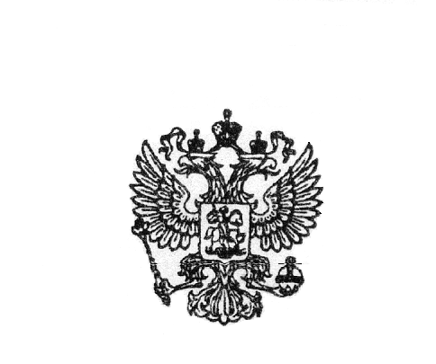  ПРОКУРАТУРА  РОССИЙСКОЙ ФЕДЕРАЦИИ  Прокуратура Алтайского края  ПРОКУРАТУРА  БИЙСКОГО РАЙОНА  659300, г. Бийск, ул. Советская, 56 | Главе Бийского района  Артемову Д.С.  Главам сельских поселений Бийского района
  13.11. |  | 2024 | № | 05-01-2024
  на №

Прошу Вас разместить на официальном сайте администрации в рубрике «Прокуратура информирует», публикацию заместителя прокурора района «Памятка предпринимателю в сфере противодействия коррупции».

Заранее Вам благодарен за сотрудничество.

Приложение: текст публикации на 24 л.

Прокурор района  старший советник юстиции | 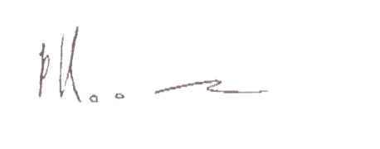 | Р.А. Косарев

Пасько,326788

